** 생산오더 일괄 TECO 처리 [T-Code : COHV]
1. SAP 해당 메뉴를 찾아 간다
-> SAP 메뉴->구매관리->생산관리->생산오더->생산오더 대량처리(COHV)
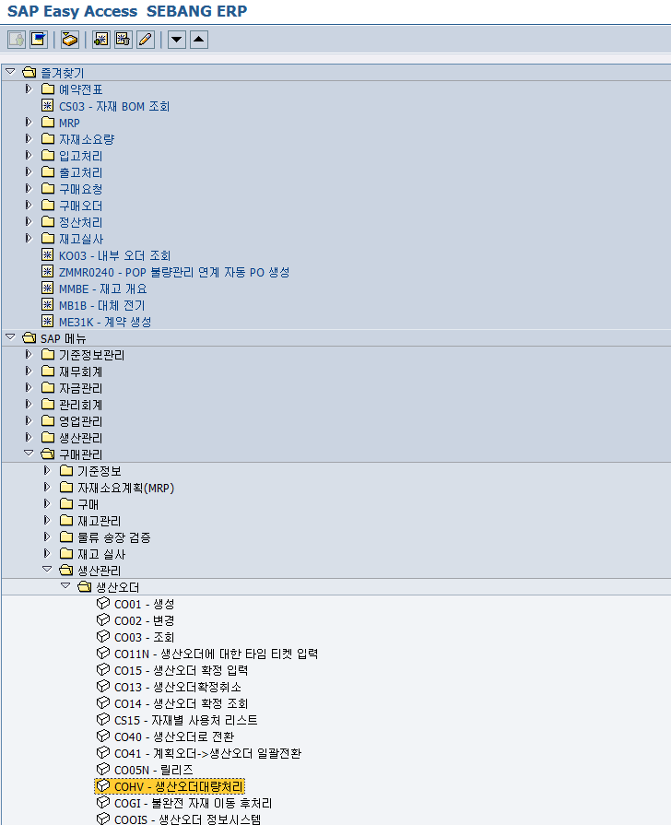

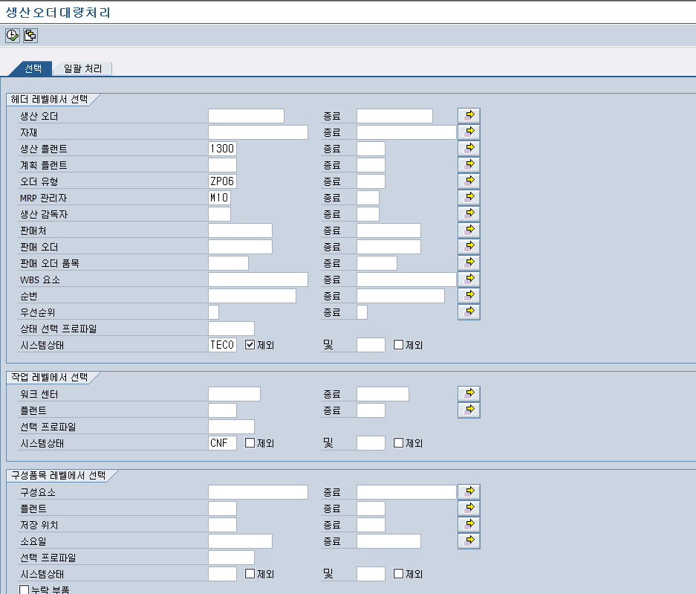
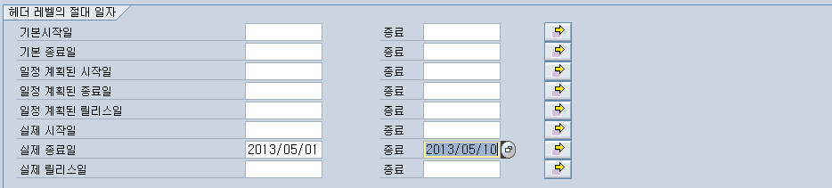

- 조건 값 설정
- 생산플랜트 : [1300] 창원공장 입력
- 오더유형 : [ZP06 : 임가공품오더], [ZP07: 부대품오더] 해당 유형 입력
- MRP 관리 : [M10 : 외주가공품], [M20 : 부대품]
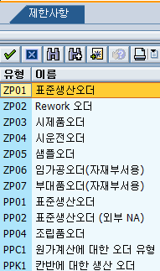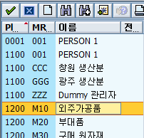
- <헤더레벨> 시스템 상태 : [TECO] 입력 후 [제외] 체크한다
- 처리범위 설정 : [TECO :기술적 완료] 되지 않은 생산오더를 조회하는 값을 입력
- <작업레벨> 시스템 상태 : [CNF:확정]
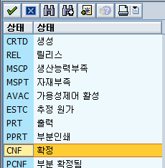
&& 대표적인 시스템 상태 &&
- CRTD : 오더생성
- REL : 릴리즈
- CNF : 확정 (실적에 대한 입력)
- TECO : 기술적 완료 (Close해당)
- CLSD : 종료

- 실제 종료일 : [처리 기준일을 정할 경우 해당 일자의 범위를 지정] 후 실행[]
- Key Point : 생산오더의 경우 해당 月末까지는 必히 처리 완료하여야
함으로 별도의 일자를 지정할 필요는 없음

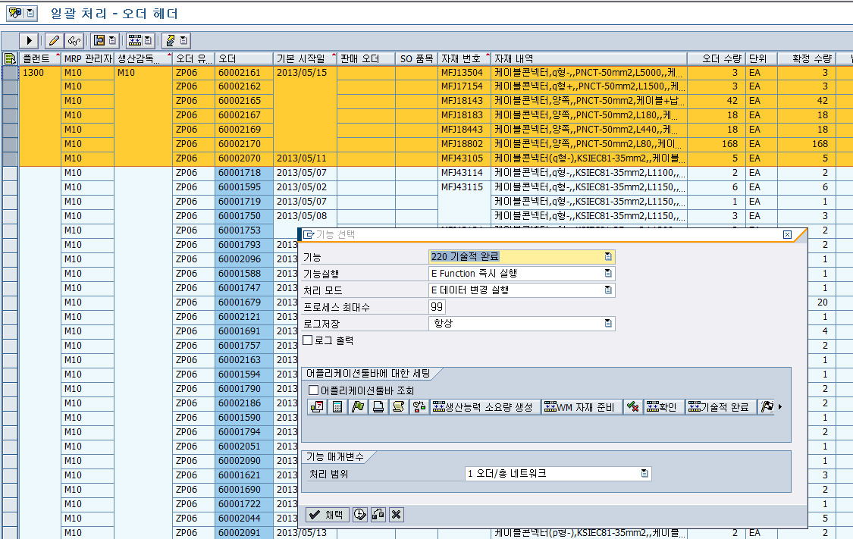
- 조건 값 설정
- 일괄처리 : 해당 기능부여 화면이 생성된다
- 기능 : [220 기술적 완료] 지정한다
- 실행 [ ] 버튼을 누르면 처리된다

** 생산오더 일괄 TECO 처리 확인 [T-Code : CO03]
1. SAP 해당 메뉴를 찾아 간다
-> SAP 메뉴->구매관리->생산관리->생산오더->조회 (CO03)
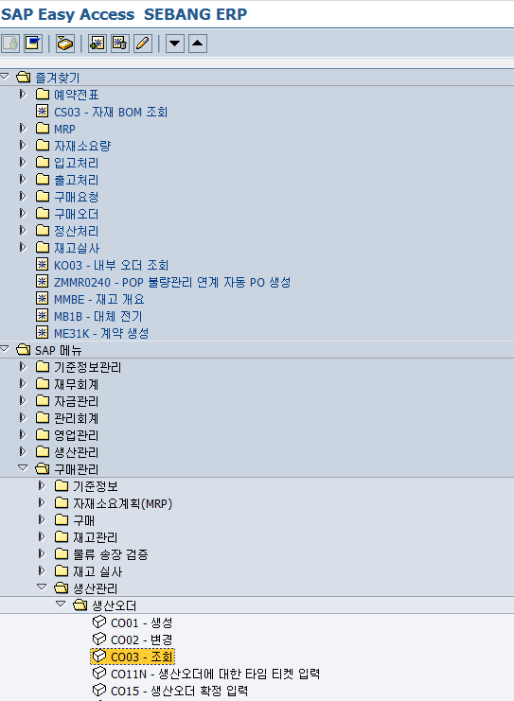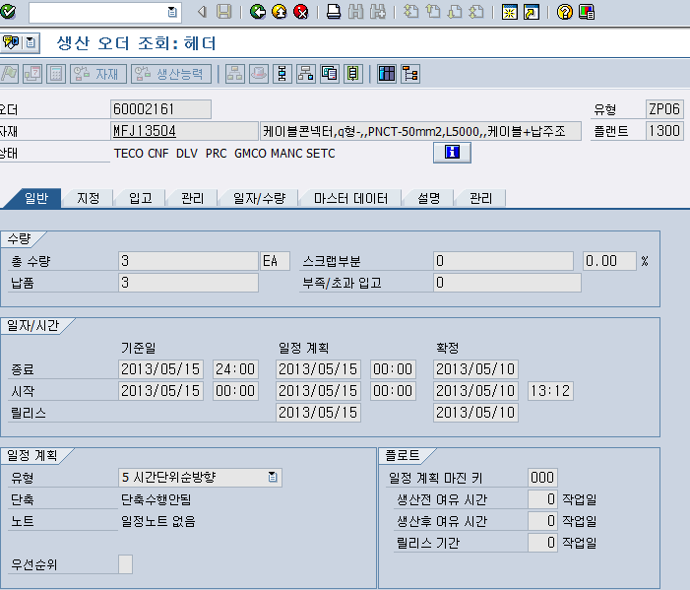

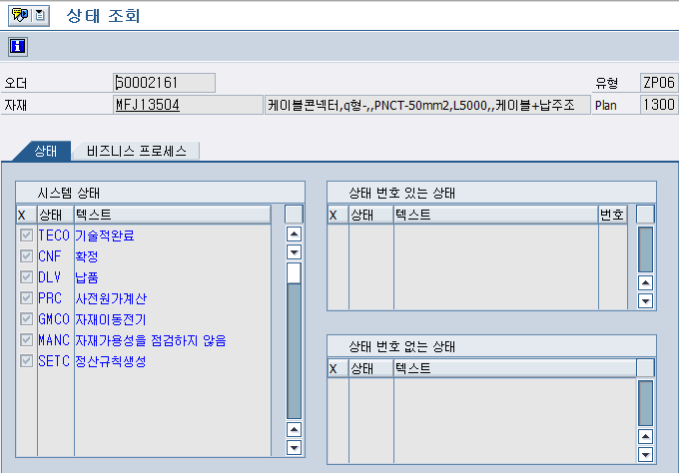
- 조건 값 설정
- 해당오더의 입력한다 : [CO03 : 오더조회]
- 상태 (1) 메시지 확인 : [TECO XXXXXXXXX]
- 상태 (2) 메시지 확인 : [TECO / 기술적 완료] 에 체크 표시됨

** 생산오더 개별/부문 확정 시 TECO 처리 [T-Code : CO03]
1. SAP 해당 메뉴를 찾아 간다
-> SAP 메뉴->구매관리->생산관리->생산오더->생산오더 확정입력 (CO15)
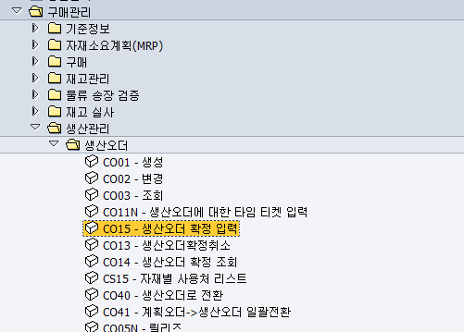
* 처리 Case *
생산오더 진행 중 일부 수량만
확정 처리 후 해당 생산오더를
기술적완료 처리가 필요한 경우
에 한해 본 매뉴얼을 활용함

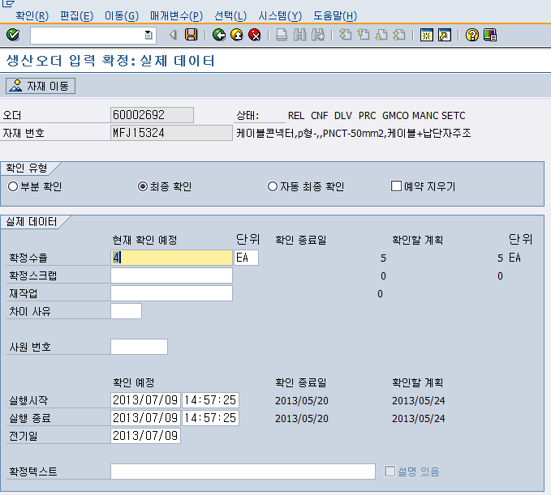
- 해당 실적 입력 후 저장하면 시스템 상태가 (REL->CNF) 변경됨
ex) 계획수량 [5EA] 對 확정수율 [4EA]로 처리 후 본 오더를 TECO 처리 시

2. SAP 해당 메뉴 [CO03 : 오더변경]를 찾아 간다
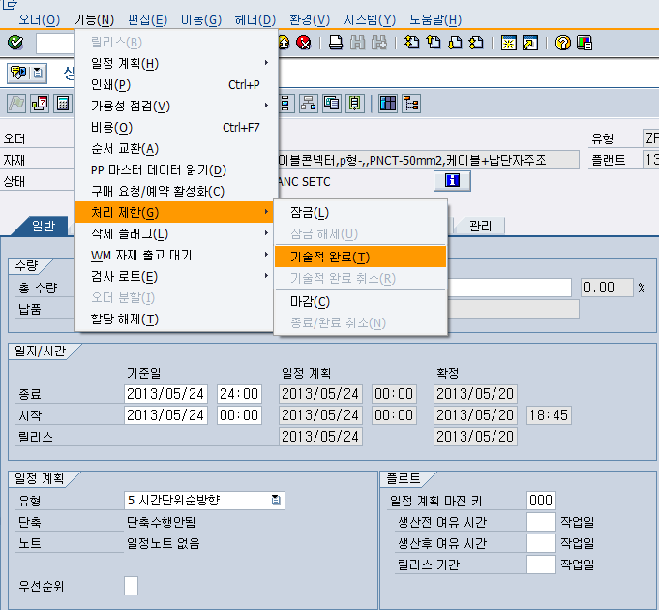
- 조건 값 설정
- 해당오더를 조회한다 : [CO03 / 변경]
- 화면 상단부 [기능] 버튼을 누른다
- 엔터리 메뉴 중 [처리 제한(G)] 버튼을 누른다
- 추가 엔터리 화면에서 [기술적 완료(T)] 버튼을 누르면 해당 오더는 TECO 처리됨
- 화면 필드 값 중 [입고]를 클릭 해보면 납품 완료 값이 체크 되어 있는 것을
알수 있다
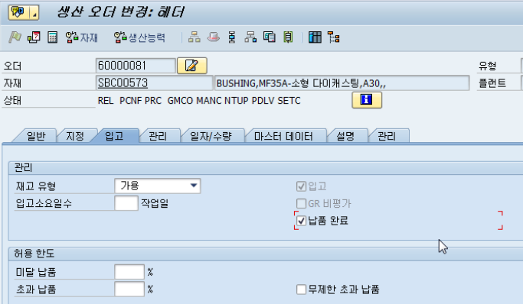
- 부문/ 개별 TECO 처리 결과 값 검색은 [일괄 처리]건과 동일한 방법으로
확인이 가능함.

